FT40
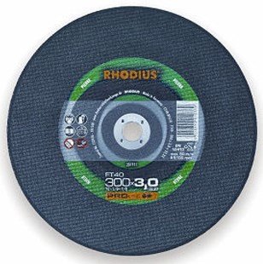
Ook geschikt voor werken in asfalt
FT40 C24R-BF610
300 x 3,0 x 20.00 | 25 | 201910
300 x 3,0 x 22.23 | 25 | 201911
300 x 3,0 x 25.40 | 25 | 201912
350 x 4,0 x 20.00 | 10 | 201933
350 x 4,0 x 25.40 | 10 | 201940
Toepassing: steen

